Приложение 1 к приказу Департамента образования Ивановской области
от __________№ _________-о

Ф О Р М А
бланка регистрации итогового сочинения (изложения) (односторонний бланк)

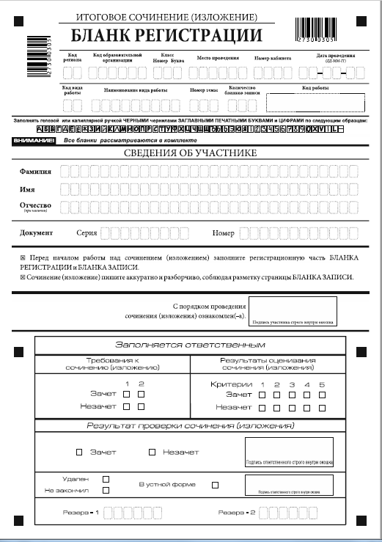

Приложение 2 к приказу Департамента образования Ивановской области
от __________№ _________-о

Ф О Р М А
бланка записи итогового сочинения (изложения)
(двусторонний бланк)

Лицевая сторона бланка записи
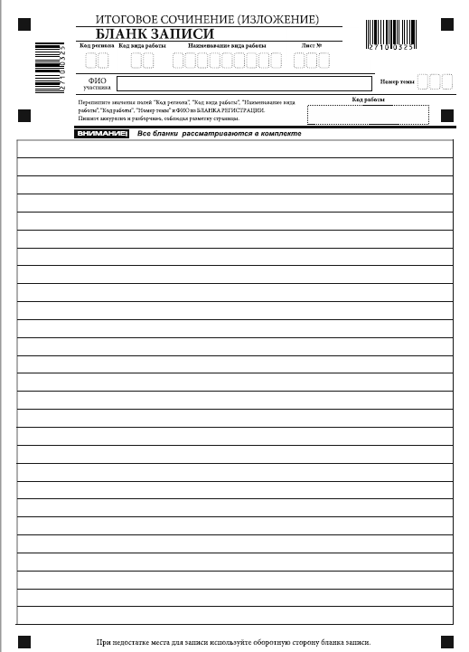

Оборотная сторона бланка записи

Приложение 3 к приказу Департамента образования Ивановской области
от __________№ _________-о

И Н С Т Р У К Ц И Я
по заполнению бланков итогового сочинения (изложения)

1. Общая часть
Настоящая инструкция заполнения бланков итогового сочинения (изложения) предназначена для участников итогового сочинения (изложения).
Участники итогового сочинения (изложения) выполняют сочинение (изложение) на черно-белых бланках регистрации и бланках записи (в том числе дополнительных бланках записи в случае если такие бланки выдавались участникам по запросу) формата А4.
При заполнении бланков итогового сочинения (изложения) необходимо точно соблюдать настоящие правила, так как информация, внесенная в бланки, сканируется и обрабатывается с использованием специализированных аппаратно-программных средств.
2. Основные правила заполнения бланков итогового сочинения (изложения)
Комплект бланков участника итогового сочинения (изложения) содержит: один односторонний бланк регистрации и два двусторонних бланка записи.
Все бланки сочинения (изложения) заполняются гелевыми или капиллярными ручками с чернилами черного цвета.
Участник должен изображать каждую цифру и букву во всех заполняемых полях бланка регистрации и верхней части бланка записи, тщательно копируя образец ее написания из строки с образцами написания символов, расположенной в верхней части бланка регистрации. Небрежное написание символов может привести к тому, что при автоматизированной обработке символ может быть распознан неправильно.
Каждое поле в бланках заполняется, начиная с первой позиции (в том числе и поля для занесения фамилии, имени и отчества участника).
Если участник не имеет информации для заполнения какого-то конкретного поля, он должен оставить это поле пустым (не делать прочерков).
Категорически запрещается:
- делать в полях бланков, вне полей бланков какие-либо записи и (или) пометки, не относящиеся к содержанию полей бланков;
- использовать для заполнения бланков цветные ручки вместо гелевой или капиллярной черной ручки, карандаш (даже для черновых записей на бланках), средства для исправления внесенной в бланки информации («замазку», «ластик» и др.).
3. Заполнение бланка регистрации итогового сочинения (изложения)
Бланк регистрации (рис. 1) состоит из трех частей – верхней, средней и нижней.
Рис. 1. Бланк регистрации
В верхней части бланка регистрации (рис. 2) расположены:
- вертикальный и горизонтальный штрих-коды;
- регистрационные поля;
- строка с образцами написания символов.

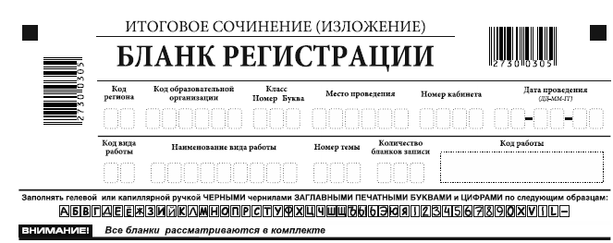Рис. 2. Верхняя часть бланка регистрации

По указанию члена комиссии по проведению итогового сочинения (изложения), осуществляющего инструктаж участников итогового сочинения (изложения), участником заполняются все поля верхней части бланка регистрации (таблица 1).
Таблица 1.
Указание по заполнению полей верхней части бланка регистрации
Поля, заполняемые участником | Указания по заполнению
Код региона | 37
Код образовательной организации | Обучающийся вписывает шестизначный код образовательной организации, в которой он обучается.  Иные участники итогового сочинения вписывают код образовательной организации в соответствии с формой ИС-04 «Список участников итогового сочинения (изложения) в  ОО (месте проведения)»
Класс: номер, буква | Обучающиеся вписывают информацию о классе, в котором обучаются.  Иные участники итогового сочинения (изложения) указанные поля не заполняют.
Место проведения | Код образовательной организации, в которой участник пишет сочинение (изложение)
Номер кабинета | Номер учебного кабинета, в котором проходит сочинение (изложение)
Дата проведения | Дата проведения сочинения (изложения). Пример: 04-12-19
Код вида работы | 20 – сочинение, 21 – изложение
Наименование вида работы | Указывается вид работы (сочинение или изложение)
Номер темы | Указывается в соответствии с выбранной темой

Поле «Количество бланков записи» заполняется членом комиссии по проведению итогового сочинения (изложения) по завершении итогового сочинения (изложения) в присутствии участника (в указанное поле вписывается то количество бланков записи, включая дополнительные бланки записи (в случае если такие выдавались по запросу участника), которое было использовано участником). Минимальное количество бланков записи – 2.
Поле «Код работы» формируется автоматизированно при печати бланков.

В средней части бланка регистрации (рис. 3) расположены поля для записи сведений об участнике.
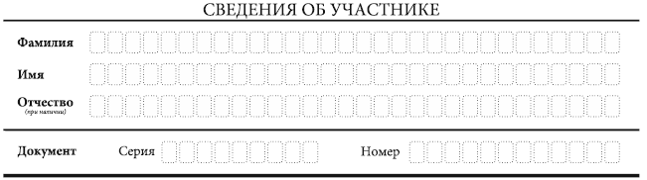
Рис. 3. Сведения об участнике

Поля средней части бланка регистрации заполняются участником самостоятельно (см. табл. 2).
Таблица 2.
Указания по заполнению полей «Сведения об участнике»
Поля, самостоятельно заполняемые участником | Указания по заполнению
Фамилия | Вносится информация из документа, удостоверяющего личность участника, в соответствии с законодательством Российской Федерации
Имя
Отчество
Документ
Серия | Буквенные и цифровые значения указать строго в соответствии с данными, указанными в документе, удостоверяющем личность
Номер

В средней части бланка регистрации также расположена краткая инструкция (рис. 4) по заполнению бланков и выполнению итогового сочинения (изложения), а также поле для подписи участника. Подпись необходимо ставить строго внутри окошка.
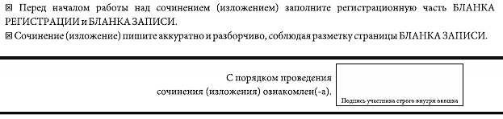
Рис. 4. Краткая инструкция по заполнению бланков
4. Заполнение бланков записи
Бланки записи, в том числе дополнительные бланки записи, предназначены для написания итогового сочинения (изложения).
Комплект участника содержит два двусторонних бланка записи.
В верхней части бланка записи (рис. 5) расположены:
- вертикальный и горизонтальный штрих-коды;
- регистрационные поля.
Участник сочинения (изложения) печатными символами заполняет регистрационные поля, продублировав информацию с бланка регистрации:
- «Код региона»,
- «Код вида работы» (20 или 21),
- «Наименование вида работы» (сочинение или изложение),
- «Номер темы».
Поле «ФИО участника» заполняется прописью. В поле «ФИО участника» при нехватке места участник может внести только фамилию и инициалы.
Поле «Код работы» формируется автоматизировано при печати бланков.
Основная часть лицевой стороны бланка записи и вся оборотная сторона представляют собой поле для записи участником текста сочинения (изложения), для удобства разлинованное пунктирными линиями.
Запись текста сочинения (изложения) в поле для записи проводится участником прописью. При заполнении поля для записи важно помнить, что записи, внесенные вне ограничивающего прямоугольника, будут отсечены при копировании и потому недоступны экспертам при оценивании.
При недостатке места для оформления итогового сочинения (изложения) на лицевой стороне бланка записи участник может продолжить записи на оборотной стороне бланка (рис. 6), сделав внизу лицевой стороны запись «смотри на обороте».
При недостатке места для оформления итогового сочинения (изложения) на основных бланках записи участник может продолжить записи на дополнительном бланке записи, выдаваемом членом комиссии по проведению итогового сочинения (изложения) по запросу участника в случае, когда на основных бланках записи не осталось места.

Рис. 5. Лицевая сторона бланка записи
Рис. 6. Оборотная сторона бланка записи

5. Заполнение дополнительного бланка записи
Дополнительный бланк записи выдается членом комиссии по проведению итогового сочинения (изложения) по запросу участника в случае нехватки места на основных бланках записи.
Дополнительный бланк записи является двусторонним и внешне схож с бланками записи. Отличие состоит в том, что дополнительный бланк записи не имеет впечатанного кода работы (этот код переносится в дополнительный бланк членом комиссии по проведению итогового сочинения (изложения) из бланка регистрации).
В верхней части дополнительного бланка записи расположены:
- вертикальный и горизонтальный штрихкоды;
- регистрационные поля.
Член комиссии по проведению итогового сочинения (изложения) печатными символами заполняет значения регистрационных полей, продублировав информацию с бланка регистрации:
- «Код региона»,
- «Код вида работы» (20 или 21),
- «Наименование вида работы» (сочинение или изложение),
- «Лист №» (нумерация дополнительных бланков записи начинается с номера 3),
- «Номер темы»,
- «Код работы».
Участник итогового сочинения (изложения) прописью заполняет поле «ФИО участника».
Внимание! В случае заполнения дополнительного бланка записи при незаполненном основном бланке записи, часть текста сочинения (изложения), написанная в дополнительном бланке записи, оцениваться не будет.

